Outlook で 1 回分の会議室を変更した後、2 つの会議室が予約されたままになる（未解決）
Outlook と Microsoft 365 の未解決の問題です。繰り返し予約のうち 1 回分だけ別の会議室に変更し、 そのあと残りの回の日時を変更すると、元の会議室がその 1 回分を確保したままになります。余分な確保は Offision の予約データではなく、会議室のメールボックス側に作られます。確認方法と会議室を解放する 手順を説明します。
2026-08-27 · https://offision.com/help/ja/faq/why-one-meeting-can-hold-two-rooms/
Outlook 単体でも発生します:
これが起きるために Offision との連携は必要ありません。Offision がまったく関与しない状態で、
Outlook と Microsoft 365 だけで再現しています。Offision との連携を解除しても解消しません。

症状
1 つの会議室で予約した繰り返し予約のうち、1 回分だけ別の会議室に変更します。そのあと残りの回の
日時を変更すると、変更した 1 回分が 両方の 会議室で確保された状態になります。移動先の会議室と、
移動元の会議室の両方です。
どちらの会議室もその時間を繁忙中として扱うため、ほかの人はどちらも予約できません。
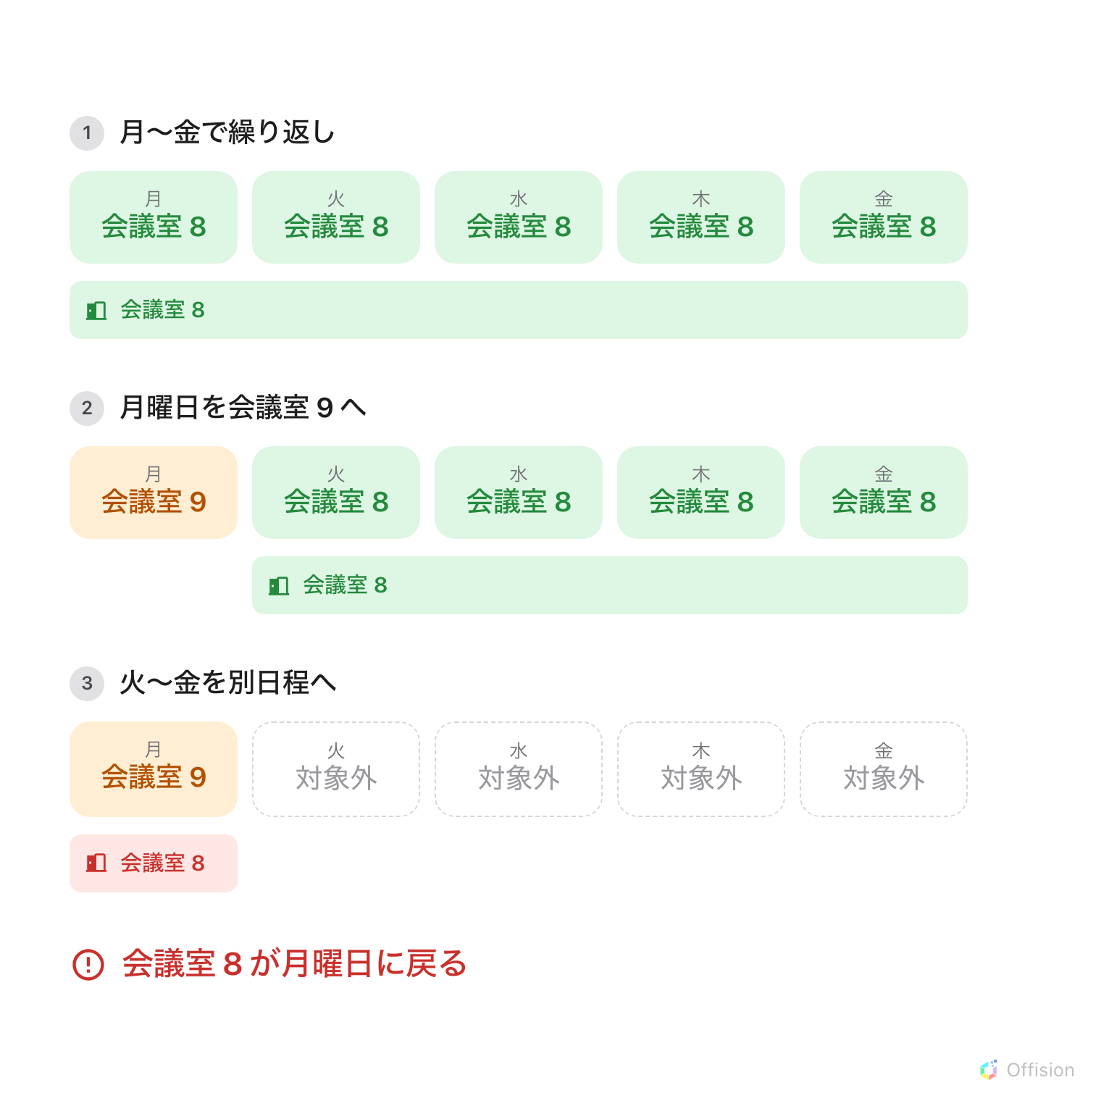
残りの回を別日程に移すと繰り返し予約には移動した 1 回分だけが残り、元の会議室の確保がその回に戻ります。

発生する場所
会議室の空き状況は Offision ではなく Microsoft 365 側に保持されています。余分な確保は
Microsoft 365 側で作られ、連携中の会議室の空き状況はその会議室のメールボックスから読み取るため、
Offision にもそのまま表示されます。
この動作は Offision を介さず、Microsoft 365 のカレンダーサービスに直接アクセスして再現できています。
予約ルール、承認設定、同期処理が原因ではありません。
Microsoft 365 と連携していない会議室は、空き状況を保持するメールボックスがありません。そのため
復活する繰り返し予約の招待も存在せず、この問題は発生しません。

発生する理由
会議室は各回ごとではなく、繰り返し予約全体 に招待されています。
1 回分だけ別の会議室に変更すると、その回の例外として記録され、元の会議室はその回を正しく解放します。
元の会議室が残りの回を確保している間は、この状態で問題ありません。
残りの回の日時を変更すると、それらは別の会議として切り出されます。元の繰り返し予約には、別の会議室へ
移した 1 回分だけが残ります。このとき、元の会議室が行った解放が維持されず、取り消されます。

確認方法
主催者自身のカレンダーでは、移動した回は新しい会議室だけが表示され、正しく見えます。余分な確保は
元の会議室のカレンダーでしか確認できません。
見分ける点は 2 つあります。元の会議室が、すでに自分のものではない回を確保していること。そして
その会議室のカレンダー上の項目が、場所として もう一方の 会議室を示していることです。

会議室を解放する手順
移動した回をいったんキャンセルし、必要な会議室で単独の会議として作り直します。キャンセルすると
両方の会議室が解放されます。そのあと元の会議室のカレンダーを開き、その時間が空いていることを
確認してください。
1 回分だけ別の会議室が必要で、かつ残りの回の日時を変更する可能性がある場合は、はじめからその回を
単独の会議として予約しておくと、この状態を避けられます。

現在の状況
これは Outlook と Microsoft 365 が、会議室を伴う繰り返し予約を扱う際の未解決の問題です。設定では
なく動作のため、Offision 側でオフにできるものはありません。状況は追跡しており、それまでは上記の
手順が確実です。
関連する動作として、繰り返し予約全体の時間を変更すると、別の会議室に移していた回が通知なく元の
会議室に戻ります。その種の変更を行ったあとは、別の会議室にしていた回を確認してください。

